**Конспект НОД по ознакомлению с окружающим миром в средней группе**

**«Весеннее солнышко»**

**Цель:** закрепить знания детей о весенних признаках.  
**Задачи:**   
1. Уточнить знания детей о весне, о ее приметах (тает снег, проталины, капель);   
2. Развивать умение соотносить знаковые символы с образами;  
3. Развитие памяти, внимания, наглядно – образного мышления;  
4. Продолжать учить детей надавливающим движением указательного пальца размазывать пластилин на картоне, формировать интерес к работе с пластилином, развивать мелкую моторику рук.  
5.Развивать речь.  
6. Воспитывать бережное отношение к живой и неживой природе.  
**Образовательные области:**  
1. «Познавательное развитие».  
2. «Художественно-эстетическое развитие».

3. «Физическое развитие».  
**Предварительная работа:**  
1. Наблюдение на прогулке

2. Беседа о весне  
3. Чтение и разучивание стихотворений о весне (В. Рождественский   
«Весна», Я. Аким «Весна», Г. Виеру «Весенний день», И. Токмакова «Весна»).  
3. Рассматривание сюжетных картинок о весне.  
**Материалы:**  
Мягкая игрушка «Ежик», картина «Ранняя весна», картинки «Признаки весны», картинка с изображением Солнышка,  пластилин жёлтого цвета, листы картона синего или голубого цветов, дощечки, салфетки.

**Ход занятия:**

**Воспитатель:** Ребята, сегодня к нам должен придти гость, отгадайте загадку, и вы узнаете, кто к нам придет:

Шубка — иголки.

Свернётся он — колкий.

Рукой не возьмёшь.

Кто это?...(ёж)  
**Воспитатель:** Правильно, ребята, это Ежик. (Воспитатель вносит игрушку ёжика). Давайте поздороваемся с ёжиком.

**Воспитатель:** Ежик говорит, что только что проснулся от зимнего сна – спячки, его разбудило Солнышко. Ёжик хочет узнать, что случилось, почему так ярко светит солнышко.

**Воспитатель:** Ребята, поможем ёжику, расскажем, почему так ярко светит солнышко?

Дети с воспитателем подходят к мольберту, на котором картинка «Ранняя весна».

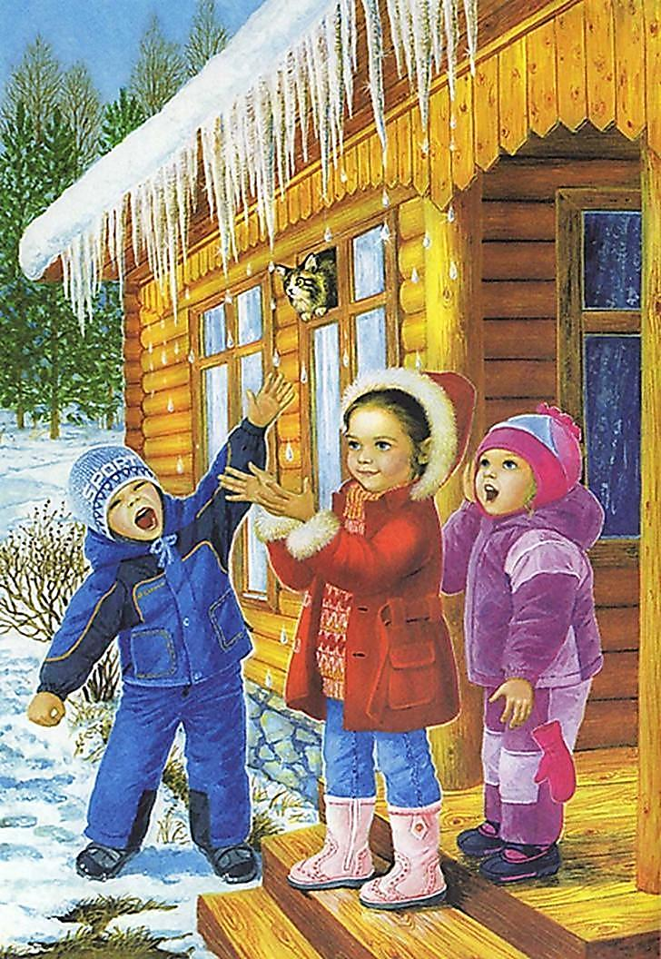

**Воспитатель:** Какое время года изображено на картинке? (Весна). А почему вы так думаете? (*На картине видим, что начал таять снег, на деревьях нет листочков, трава ещё не выросла.*)

**Воспитатель:** Наш Ежик не знает о признаках весны. Давайте поиграем с ёжиком в игру «Чудесный мешочек». Вы достаете из мешочка по одной картинке и называете признаки весны.

*- Весной солнышко светит ярко и греет сильнее;*

**

*- становится теплее на улице и снег тает;*

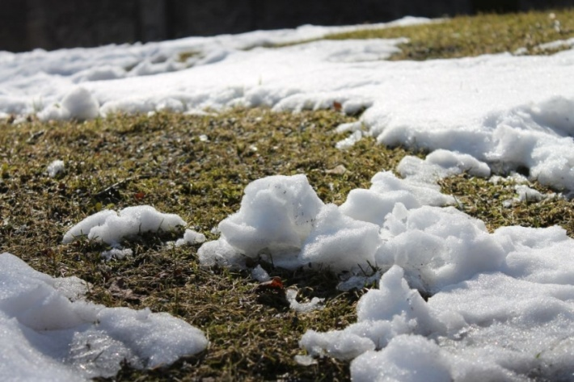

*- бегут ручьи;*

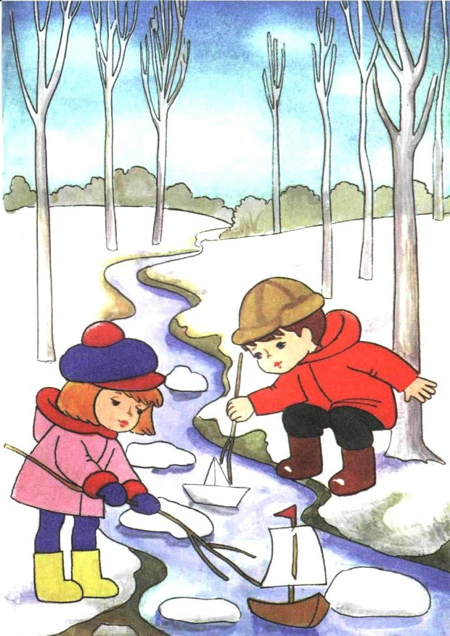

*- появляется зеленая травка;*

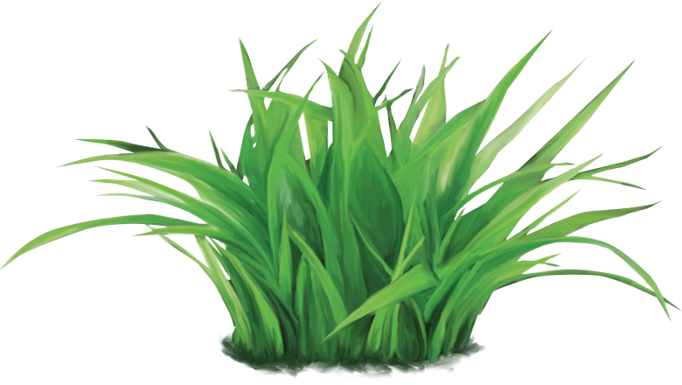

*- на деревьях распускаются листья;*

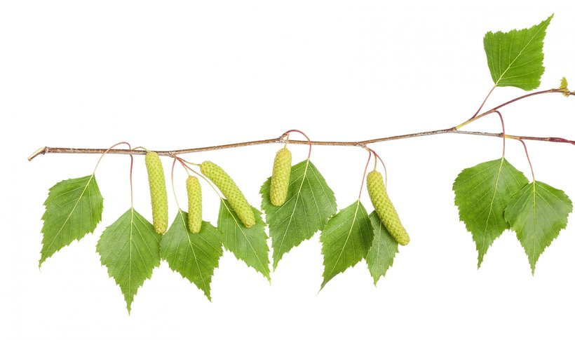

*- птицы к нам прилетают с юга.*

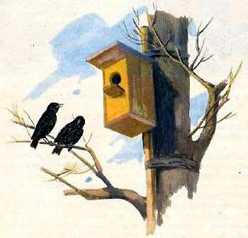

*-распускаются первые цветы.*

**

**Воспитатель:** Дети, послушайте (звучит фонограмма со звучанием звуков капели), как вы думаете, что это?   
**Дети:** *Капают капельки воды.*  
**Воспитатель:** Посмотрите на картинку, откуда же капают капельки?

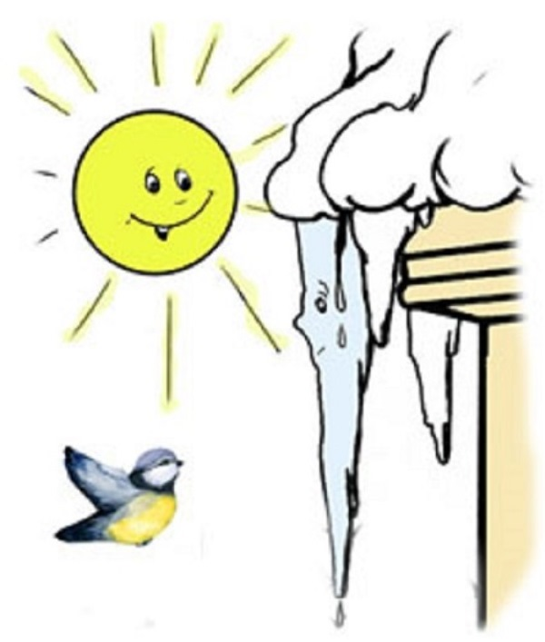

**Дети:***На крыше сосульки. Капли капают с сосулек.*  
**Воспитатель:** Как называется это явление природы?  
**Дети:***Капель.*  
**Воспитатель:** Молодцы ребята, рассказали ёжику о времени года весна и признаки весны.

**Воспитатель:**  Смотрите, ребята в наше окошко заглянуло солнышко. Давайте вместе с солнышком сделаем зарядку.

**Физкультминутка:**    
Солнце вышло из-за тучки,   
Мы протянем к солнцу ручки. (Потягивания — руки вверх.)   
Руки в стороны потом   
Мы пошире разведём. (Потягивания — руки в стороны.)   
Мы закончили разминку.   
Отдохнули ножки, спинки. (Поднимают колени, наклоны влево, вправо)

**Воспитатель:** Хорошо, мы поиграли с солнышком. Ребята, а давайте, мы ёжику сделаем подарок, слепим солнышко:

**Воспитатель:** Ребята, присаживайтесь за столы. Посмотрите на картинку солнышка.  
**Воспитатель:** Ребята, а на что похоже солнышко? (Ответы детей.) А какого цвета, солнышко? С чего будем начинать лепить солнышко?

Раскатываем шарик круговыми движениями, сплющить его ладошками, чтобы получилась лепешечка. Кладем на середину голубого картона. Ставим указательный палец в серединку лепешечки, нажимаем, размазываем лучики в стороны.

**Пальчиковая гимнастика**

Утром солнышко встаёт выше, выше, (руки высоко вверх).  
Ночью солнышко зайдет ниже, ниже. (руки вниз).  
Хорошо-хорошо солнышку живётся,   
(делаем ручками фонарики)  
И нам вместе с солнышком весело живётся   
(хлопаем в ладоши)  
*Звучит фонограмма Антонио Вивальди «Весна».*

*Дети лепят солнышко.*  
**Воспитатель:**  Ёжику очень понравились солнышки, которые вы слепили, а в нашей группе стало ещё светлее, ведь у нас так много солнышек. Молодцы ребята!  
**Итог занятия.**  Ребята, о каком времени года мы сегодня говорили? (О весне).  
Давайте вспомним приметы весны. (Солнце светит ярче, стало теплее на улице, тает снег, побежали ручьи, день стал длиннее, ночь короче, птицы прилетают из теплых краев, люди одеваются в легкую одежду.) А какой мы с вами подарок сделали для ёжика? (Солнышко.)   
**Воспитатель:** Молодцы, вы очень старались, отвечали на вопросы.